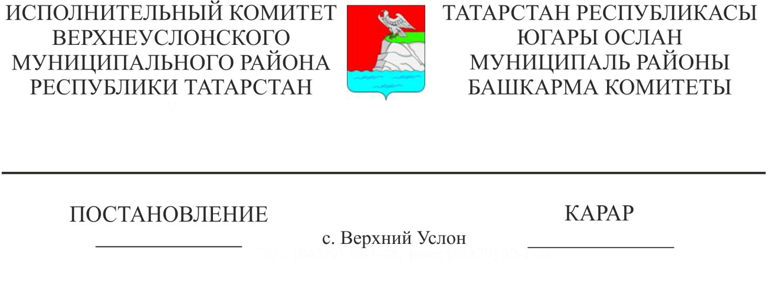
28.11.2019 1208
«Татарстан Республикасы
Югары Ослан муниципаль районы
территориясендә муниципаль маршрутлар буенча
автомобиль транспортында пассажирлар һәм
багажны җайга салынулы тарифлар буенча
даими рәвештә ташуны гамәлгә ашыруга
бәйле эшләр (хезмәтләр) башкаруга киткән
чыгымнарның бер өлешен каплау максатларында
пассажирлар йөртүчеләргә субсидияләр бирү
тәртибен раслау турында» Татарстан Республикасы
Югары Ослан муниципаль районы
Башкарма комитетының 2018 елның
12 декабрендәге 1322 номерлы карарына
үзгәрешләр кертү турында

Татарстан Республикасы Югары Ослан муниципаль районы Башкарма комитеты штат-вазыйфаи үзгәрешләр нигезендә КАРАР БИРӘ:
1. Татарстан Республикасы Югары Ослан муниципаль районы территориясендә муниципаль маршрутлар буенча җайга салына торган тарифлар буенча пассажирлар йөртүне һәм багаж ташуны гамәлгә ашыруга бәйле эшләр башкаруга чыгымнар өлешен каплау максатларында ташучыларга субсидияләр бирү комиссиясе составыннан Л.С. Хәкимҗановны чыгарырга.
2. Татарстан Республикасы Югары Ослан муниципаль районы территориясендә муниципаль маршрутлар буенча җайга салына торган тарифлар буенча пассажирлар йөртүне һәм багаж ташуны гамәлгә ашыруга бәйле эшләр башкаруга чыгымнар өлешен каплау максатларында ташучыларга субсидияләр бирү комиссиясе составына Комиссия рәисе - Югары Ослан муниципаль районы Башкарма комитеты җитәкчесе В.С. Тимиряевны кертергә.
3. Татарстан Республикасы Югары Ослан муниципаль районы территориясендә муниципаль маршрутлар буенча җайга салына торган тарифлар буенча пассажирлар йөртүне һәм багаж ташуны гамәлгә ашыруга бәйле эшләр башкаруга чыгымнар өлешен каплау максатларында ташучыларга субсидияләр бирү комиссиясенең яңа составын расларга.
4. Әлеге карарны Татарстан Республикасы хокукый мәгълүмат рәсми порталында, Югары Ослан муниципаль районының рәсми сайтында урнаштырырга.
5. Әлеге карарның үтәлешен контрольдә тотуны Югары Ослан муниципаль районы Башкарма комитеты җитәкчесенең социаль-икътисади үсеш буенча урынбасарына йөкләргә.

Башкарма комитет
җитәкчесе В.С. Тимиряев

4 нөсхәдә.
әзерләде һәм
бастырды
Е.Е. Колесова

Татарстан Республикасы
Югары Ослан муниципаль районы Башкарма комитетының
2019 елның 28 ноябрендәге
1208 номерлы карарына
1 нче кушымта

Татарстан Республикасы Югары Ослан муниципаль районы территориясендә муниципаль маршрутлар буенча җайга салына торган тарифлар буенча пассажирлар йөртүне һәм багаж ташуны гамәлгә ашыруга бәйле эшләр башкаруга чыгымнар өлешен каплау максатларында ташучыларга субсидияләр бирү комиссиясе
составы
Тимиряев В.С. | Югары Ослан муниципаль районы Башкарма комитеты җитәкчесе-комиссия рәисе
Комиссия әгъзалары:
Манапова Н.Ю. | Югары Ослан муниципаль районы Башкарма комитеты җитәкчесенең социаль-икътисадый үсеш буенча урынбасары
Гарипова Г.Х. | Югары Ослан муниципаль районы Башкарма комитетының бухгалтерлык исәбе һәм хисаплылык бүлеге башлыгы
Мунасипов Р.Г. | Югары Ослан муниципаль районы Башкарма комитеты җитәкчесенең төзелеш, торак-коммуналь хуҗалык, элемтә һәм энергетика буенча урынбасары
Сельская О.А. | Югары Ослан муниципаль районы Башкарма комитетының территориаль үсеш бүлеге башлыгы
Авыл җирлекләре башлыклары | килешү буенча

